UZMANĪBU! ŠIS IR TIKAI INFORMATĪVS DOKUMENTA PARAUGS UN IESPĒJAMI ARĪ CITI DOKUMENTU VEIDI
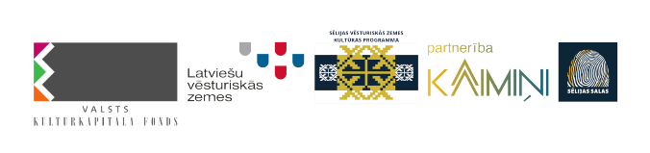
Pieņemšanas – nodošanas akts

2024. gada 1. maijā Manā pagastā/pilsētā

DARBU PIEŅEMŠANAS –NODOŠANAS AKTS

Biedrība „Mana Sēlijas biedrība”, reģ. Nr. 123, Biedrības juridiskā adrese, valdes locekļa Visvalža Sēļa personā, kura rīkojas saskaņā ar Statūtiem (turpmāk tekstā – Pasūtītājs) no vienas puses, un Pakalpojuma sniedzēja Ausma Gaisma, personas kods 123456-12345, deklarētā adrese pilna deklarētā adrese, no otras puses, turpmāk abas kopā sauktas „Puses”, un katra atsevišķi „Puse”, saskaņā ar 2024. gada 1. maijā parakstīto uzņēmuma līgumu nr. 123 sastādīja šādu aktu, turpmāk tekstā „Akts”:
1. Puses apliecina, ka Pakalpojuma sniedzējs ir Pasūtītāja interesēs veicis un Pasūtītājs pieņēmis Pakalpojuma sniedzēja veiktos darbus, proti: Pakalpojuma sniedzējs no 2024. gada 1. maija līdz 2024. gada 2. maijam ir izdarījis to un šito projekta “Mans Sēlijas kultūras projekts” ietvaros.
2. Ar šo Aktu Pasūtītājs apstiprina, ka Pakalpojuma sniedzēja veikto darbu kvalitāte atbilst Pasūtītāja prasībām. Pasūtītājam nav nekādu pretenziju pret Pakalpojuma sniedzēja veikto darba kvalitāti.
3. Šis akts ir par pamatu samaksas veikšanai Pakalpojuma sniedzējam par minēto pienākumu veikšanu pēc 2024. gada 1. maijā parakstītā līgumu nr. 123, 10 € (desmit eiro nulle centu) ieskaitot visus Latvijas Republikas normatīvajos aktos paredzētos nodokļus.
4. Akts sastādīts uz vienas lapas divos eksemplāros, kuriem ir vienāds juridisks spēks. Katra puse saņem pa vienam Akta eksemplāram.
5. Pasūtītājs un Pakalpojuma sniedzējs piekrīt visiem Akta noteikumiem un apstiprina to parakstot.
PUŠU PARAKSTI
PASŪTĪTĀJS PAKALPOJUMA SNIEDZĒJS

/Visvaldis Sēlis/ /Ausma Gaisma/

